السيرة الذاتية
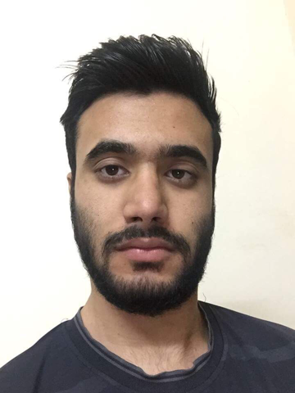

المعلومات الشخصية:
الاسم الكامل | حسين بهاء علي حسن الصافي
عنوان السكن | بغداد/الكرخ/حي الرسالة الثانية
محل الولادة | بغداد | تاريخ الولادة | 8/7/1997
الحالة الاجتماعية | اعزب | الجنس | ذكر
الجنسية | عراقية | الديانة | مسلم
المؤهلات العلمية:
أسم الجامعة | \ | الكلية او المعهد | معهد الادارة التقني بغداد
التحصيل الدراسي | دبلوم/معهد | سنة التخرج | 2016/2017
الاختصاص | قسم الادارة القانونية(ملاحظة)خريج ومن العشره الاوائل
معلومات التواصل :
رقم الهاتف | \ | 07505594046
الأميل | Husseinbahaa334@gmail.com
• الخبرات والمهارات :
المهارات | اجيد العمل الاداري بشكل جيد ولدي الخبرة في الاعمال الادارية وذلك بسبب الفتراة التي قضيتها التدريب الصيفي واثناء الدراسة وايضن اجيد العمل على الحاسوب وبرامج الحاسوب ولدي الخبرة في برامج المايكروسوفت وبالتحديد برنامج الوورد وباقي البرامج ولدي الخبرة في ادارة مواقع التواصل الاجتماعي ولدي القابلية على تحمل ضغط العمل ومشاقه والالتزام به
الخبرات | الاعمال التي عملت بها سابقت:-عامل مبيعات في سوبر ماركت لي اكثر من سنة ولدي الخبرة الكافية لي التعامل مع الزبائن وايضن عملت في مجمع وكوزمتكس لي بيع الملابس النسائية كعامل مبيعات ايضا واعمال ومهن اخرا حرة  وايضا عملت مندوب مبيعات سابق في شركة المفتاح الذهبي للمنظفات ولدي خبرة كبيره فيها
اللغات | اللغة | التحدث | القراءة | الكتابة
اللغات | العربية | ممتاز | ممتاز | ممتاز
اللغات | الإنكليزية | متوسط | متوسط | متوسط
اللغات | لغات اخرى | \

